Asociación Cultural Kaleva |  | Jäsentiedote  Tammikuu 2019

Vuoden 2019 ohjelma
 | Kevät
Helmikuu
05.02. | Kulinaarinen kokemus: Castilla-La Manchan keittiö. Ravintola Casa Castellana, Calle Moncayo, 13, Fuengirola, klo 19 | € 40/45
12.02. | Taide ja tapas: Hannu Vuori: Terveysministerinä Kosovossa., Restaurante Alegría, Avda de los Boliches 42, los Boliches klo 16 | € 5
To 14.02. | Málagan filharmonisen orkesterin konsertti: Richard Strauss ja Gustav Mahler, Teatro Cervantes, klo 20 | € 30/40
Maaliskuu
Pe 01.03. | Varsinainen yleiskokous, Restaurante Alegría, Avda de los Boliches 42, Los Boliches, klo 17
To 07.03. | Málagan filharmonisen orkesterin konsertti: C. Franck, C. Saint-Saëns ja A. Bruckner, Teatro Cervantes, klo 20 | € 30/40
18-22.03. | Kevään pitkä matka: Mallorca ja Menorca (täynnä)
Ti 26.03. | Taide ja tapas: Pertti Palo: Kapusiinikapina. Restaurante Alegría, Avda de los Boliches 42, Los Boliches, Fuengirola, klo 16 | € 5
To 28.03. | Málagan filharmonisen orkesterin konsertti: P. Dukas, A. Piazzolla, H. Villa-Lobos, P. Sarasate, R. Vaughan, ja O. Respighi, Teatro Cervantes klo 20 | € 30/40
Huhtikuu
Ti 09.04. | Taide ja tapas: Erkki Vepsäläinen: Sohailin linna. Restaurante Alegría, Avda de los Boliches 42, Los Boliches, Fuengirola, klo 16 | € 5
To 11.04. | Málagan filharmonisen orkesterin konsertti: Semana Santa, W.A. Mozart: Requiem, Teatro Cervantes klo 20.30 (bussi lähtee klo 18.30) | € 45/55
23 tai 24.04. | Kulinaarinen kokemus: Meren herkut Los Bolichesin tapaan. Restaurante Los Marineros José, Carvajal, Fuengirola

 | Syksy
Lokakuu
Su 13.10. | Syyskauden avajaiset ”Pool party”, klo 13
Ti 22.10. | Taide ja tapas: Tuula Lanas-Cavada: Eeva-Liisa Manner runoilijana. Restaurante Alegría, Avda de los Boliches 42, Los Boliches, Fuengirola, klo 16 | € 5
 | Málagan filharmonisen orkesterin konsertti, Teatro Cervantes, klo 20 | € 30/40
 | Baletti/Ooppera: Teatro Cervantes
 | Syksyn pitkä matka: Sevilla ja Italica (vain 2 yötä)
Marraskuu
 | Taide ja tapas: Pitäjä ja aihe avoin, Restaurante Alegría, Avda de los Boliches 42, Los Boliches, Fuengirola, klo 16 | € 5
 | Päiväretki: Mahdollisesti Zambra Gitana Granadassa
 | Málagan filharmonisen orkesterin konsertti: | € 30/40
 | Baletti/ooppera: Teatro Cervantes:
Ti 26.11. | Ylimääräinen yleiskokous, Restaurante Alegría, Avda de los Boliches 42, Los Boliches, Fuengirola, klo 17
Joulukuu
 | Kalevan 30-vuotisjuhlaillallinen, ravintola ??, klo ??
 | Taide ja tapas: Pitäjä ja aihe avoin, Restaurante Alegría, Avda de los Boliches 42, Los Boliches, Fuengirola, klo 16 | €
 | Málagan filharmonisen orkesterin konsertti: Joulukonsertti klo 20

Hyvä Jäsen
Ylimääräinen yleiskokous
Sääntömääräinen ylimääräinen yleiskokous pidettiin perjantaina 23.11.2018 klo 16 ravintola Alegríassa. Kokous hyväksyi vuoden 2019 alustavan toimintasuunnitelman ja talousarvion sekä valitsi hallituksen puheenjohtajaksi uudestaan Hannu Vuoren sekä jäseniksi uudestaan erovuoroiset Aurora Aholan, Leena Meilahden Anneli Pekkalan sekä Annukka Salosen sekä uutena jäsenenä Marja-Terttu Grajewskin. Hallitus sai valtuudet järjestäytyä keskuudessaan.
Kunniajäsen
Hallitus päätti kutsua Raija Peisa-Ruizin Kalevan kunniajäseneksi tunnustuksena hänen pitkäaikaisesta, uhrautuvasta, tehokkaasta, tarkasta ja tuloksellisesta toiminnastaan Kalevan jäsensihteerinä.
Hallituksen järjestäytyminen
Hallitus järjestäytyi ensimmäisessä kokouksessaan 17.01.19 seuraavasti: Puheenjohtaja Hannu Vuori; varapuheenjohtaja Annukka Salonen; sihteeri Anneli Pekkala, rahastonhoitaja Aurora Ahola ja tiedottaja Leena Meilahti.
Päivystykset
Päivystykset alkoivat 16.01. ja jatkuvat keskiviikkoisin klo 14-16. kirjakauppa Hemingwayssä, C/Maestra Concepcíon Guidet 6, Los Boliches huhtikuun puoleen väliin asti. Joku hallituksen jäsen on paikalla ottamassa vastaan ilmoittautumisia niin tilaisuuksiin kuin Kalevan jäseneksikin sekä kertomassa vuoden ohjelmasta. Jäsenmaksutkin voi siellä maksaa.
Tiedottaminen ja ilmoittautuminen
Tarkkasilmäiset jäsenet ovat varmaan huomanneet, että ”suoramainontaa” eli yksittäistä tapahtumaa koskevia tiedotuksia on viime aikoina tullut kahdesta lähteestä: vanhaan tapaan jasenasiat.kaleva@gmail.com -osoitteesta sekä uudesta noreply@yhdistysavain.fi -osoitteesta. Tarkoituksena on siirtyä käyttämään tiedottamisessa yksinomaan Yhdistysavaimen osoitetta. Tavoitteena on varmistaa, että kaikki ilmoittautumiset kaikkiin tapahtumiin (sekä myös yhteydenotot hallitukseen) tulevat joko Kalevan nettisivuilla (www.kulttuuriyhdistys-kaleva.info) olevilla ilmoittautumislomakkeilla tai päivystyksissä. Jäsenasiat osoitetta ei kukaan valvo systemaattisesti, joten sinne lähetetyt viestit voivat joutua hukkaan ja ilmoittautumisesi voi sen vuoksi jäädä kirjaamatta. Yhdistysavaimen viestit eivät kuitenkaan valitettavasti vielä hyväksy liitteitä. Sen vuoksi viestit, joissa on kuvia ja muuta aineistoa, joka on tarkoitettu ”tuomaan veden kielelle,” tulevat gmail-osoitteesta siihen asti, kunnes Yhdistysavain toteuttaa lupaamansa liitemahdollisuuden.
Kalevan uudet nettisivut ovat nyt olleet käytössä runsaan puoli vuotta. Toivottavasti jäsenet pitävät muutoksesta. Hallitus ottaa mielellään vastaan parannusehdotuksia.
Jäsenmaksut
Sääntöjen mukaan jäsenmaksu tulisi maksaa helmikuun loppuun mennessä. Yleiskokouksen päätöksen mukaan vuosijäsenmaksu on € 25 ja ainaisjäsenmaksu € 200. Maksun voi suorittaa joko Kalevan pankkitilille tai päivystyksessä.
Musiikkitarjonta
Teatro Cervantes on pysyvästi muuttanut ”konserttivuoromme” torstaiksi. Sitovan ilmoittautumisen ja maksun tulisi olla suoritettuna viimeistään konserttia edeltävän viikon keskiviikkona. Erityistilaisuuksiin (esim. baletit ja oopperat) konserttipäivä ja viimeinen ilmoittautumispäivä voivat olla muukin.

Malagan Filharmoninen Orkesteri, Teatro Cervantes, torstai 14.02. klo 20.00
Kapellimestari: Manuel Hernández Silva
Richard Strauss: Vier letzte Lieder TrV 296 (neljä viimeistä laulua)
Sopraano: Raquel Lojendio
Gustav Mahler: Sinfonia no 4 G duuri IMG 10

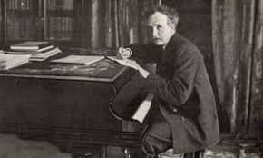
V. 1864 Saksassa musiikkiperheeseen syntynyt Richard Strauss muistetaan parhaiten sävelrunojen ja oopperoiden säveltäjänä. Hän oli myös huomattava kapellimestari. Hän johti muun muassa Sibeliuksen viulukonserton lopullisen version kantaesityksen Berliinissä 19.10.1905

Straussin musiikki on hyvin energistä ja rakentuu usein lyhyiden, iskevien motiivien varaan. Mutta Strauss pystyy myös tunteisiin vetoavaan melodisuuteen. Vaikka hänen tyylinsä on mahtipontinen, hän keventää kokonaisvaikutelmaa huumorilla. Mahlerin teosten ohella Straussin sävelrunot ovat tunnetuimpia esimerkkejä myöhäisromantiikan ajan kehittyneimmästä soitinnuksesta. Strauss viljeli teoksissaan erilaisia soitinten yhdistelmistä muodostuvia ”efektejä”.
Vier letzte Lieder on Richard Straussin sopraanolle ja orkesterille säveltämä teos. Se valmistui vuonna 1948 säveltäjän ollessa 84-vuotias. Hänen oletetaan säveltäneen sen ajatellen vaimonsa Pauline de Ahnan ääntä. Teos kantaesitettiin Lontoossa säveltäjän jo kuoltua 22.5.1950.

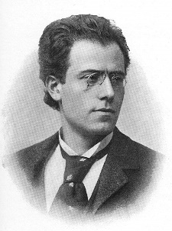
Gustav Mahlerin asema yhtenä musiikinhistorian merkittävistä säveltäjistä on nykyään itsestäänselvyys. Elinaikanaan hänet tunnettiin arvostettuna kapellimestarina, mutta säveltäjänä hän herätti kiistoja ja sai osakseen myös pilkkaa. Hän koki maailman kaoottisena ja halusi säveltäjänä ilmaista tämän sekasorron. Siksi hänen teoksissaan soivat jyrkän vastakohtaiset ainekset. Mahlerin estoton estetiikka sai vastakaikua vasta toisen maailmansodan jälkeen. ja se kiinnostaa edelleen uusia sukupolvia.
Vuonna 1892 Mahler sävelsi laulun Das himmlische Leben (taivaallinen elämä). Hänellä oli aikomus tehdä laulusta kolmannen sinfonian finaali. Sävellystyön edetessä sinfonia alkoi saada yhä laajemmat mittasuhteet ja kokonaisdramaturgia muuttui. Mahler päätti antaa laululle sijan neljännessä sinfoniassa, joka syntyi vuosina 1899 -1901. Sinfonia sai kantaesityksensä marraskuussa 1901 Münchenissä säveltäjän itsensä johtamana. Vastaanotto oli tyrmäävä. Myöhemmin se on saanut osakseen suurta ymmärrystä ja sitä pidetään nykyään Mahlerin ehkäpä klassisimpana ja tasapainoisimpana sinfoniana. Orkesterikokoonpano on säveltäjän tyyliin nähden pieni, esim. pasuunat ja tuubat puuttuvat. Teoksen kestokaan ei ylitä tuntia.
Liput ja bussikuljetus 30 € jäsenet, 40 € vierailijat. Konsertin kesto 1 tunti 40 minuuttia. Viimeinen ilmoittautumis- ja maksupäivä 7.2. Ilmoittautuminen Kalevan nettisivuilla (www.kulttuuriyhdistys-kaleva.info) olevalla ilmoittautumislomakkeella tai päivystykseen.
Malagan Filharmoninen Orkesteri, Teatro Cervantes, torstai 07.03. klo 20.00
C. Franck, C. Saint-Saëns ja A. Bruckner
Malagan Filharmoninen Orkesteri, Teatro Cervantes, torstai 28.03. klo 20.00
P. Dukas, A. Piazzolla, H. Villa-Lobos, P. Sarasate, R. Vaughan, ja O. Respighi
Malagan Filharmoninen Orkesteri, Teatro Cervantes, torstai 11.04. klo 20.30
Semana Santa, W.A. Mozart: Requiem. Huom. bussi lähtee klo 18.30.
Taide ja tapas
Hiukan tapahtuman nimestä poiketen Taide ja tapas -tapahtumien teemana ei tänä keväänä ole niinkään taide vaan poliittinen historia, sosiaalipolitiikka ja historia. Hallitus ottaa mielellään vastaan jäsenten ehdotuksia tuleviksi tapahtumiksi. Erityisen mielellään kuulisimme Kalevan omien asiantuntijoiden esityksiä.
Ti 12.02. Hannu Vuori: Terveysministerinä Kosovossa. Ravintola Alegría, Avda de los Boliches 42, Los Boliches, Fuengirola, klo 16
Aseellinen kärhämä Kosovossa päättyi ns. Kumanovon sopimukseen 11.06.1999. Seuraavana päivänä NATO:n joukot marssivat Kosovoon. Hannu Vuori seurasi niitä viikkoa myöhemmin vastuualueenaan alueen terveydenhuollon käynnistäminen ja kehittäminen YK:n siviilihallinnon (UNMIK = United Nations’ Administrative Mission in Kosovo) terveysministerinä.
Terveydenhuollon tilanne oli surkea. Sitä rasitti köyhyyden, titoismin ja sorron perintö. Kosovo oli aina ollut entisen Jugoslavian köyhin ja yksi Euroopan köyhimmistä alueista. Lähes kaikki terveyden tasoa mittaavat indikaattorit olivat Euroopan huonoimpia. Laitokset olivat rappiolla ja laitteisto vanhentunutta. Titoismin jäljiltä alueella oli sairaala- ja lääkärivaltainen, hyvin nokkapainoinen ja tehoton järjestelmä. Vuodesta 1989 alkaen serbit alkoivat systemaattisesti erottaa albaanityöntekijöitä erityisesti johtavista ja hallinnollisista tehtävistä. Terveydenhuollon kehittämistä laiminlyötiin, investointeja ei juuri tehty. Talven 1998-99 sota löi lopullisen naulan arkkuun. Lähtiessään serbit veivät mukanaan suuren osan laitteista ja hävittivät arkistot. Sotatoimet vaurioittivat osaa rakennuksista.
Näissä oloissa Kosovon vastasyntyneen terveysministeriön oli harkittava yrittääkö palauttaa vanha vai luoda jotain uutta. Luonnostaan langenneen terveydenhuollon sodanjälkeisen käynnistämisen lisäksi ministeriö valitsi uuden luomisen eli pyrki kokonaan uuteen terveyspoliittiseen ohjelmaan, joka vaikutti niin organisaatioon, toimintatapoihin kuin henkilöstön koulutukseenkin.
Työ alkoi kylmyyden ja pimeyden kourissa. Sitä vaikeutti YK:n hallinnon hidas käynnistyminen. Myöhemmin kuvaan tuli mukaan taistelu etnistä vihaa, piintyneitä asenteita, ahneutta ja korruptiota vastaan.
Esityksessään Hannu kertoo, millaista työ oli: mistä lähdettiin, mitä tehtiin ja mitä saatiin aikaan.

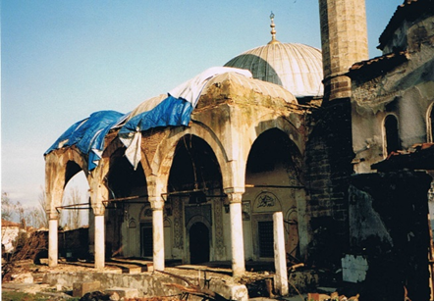 | 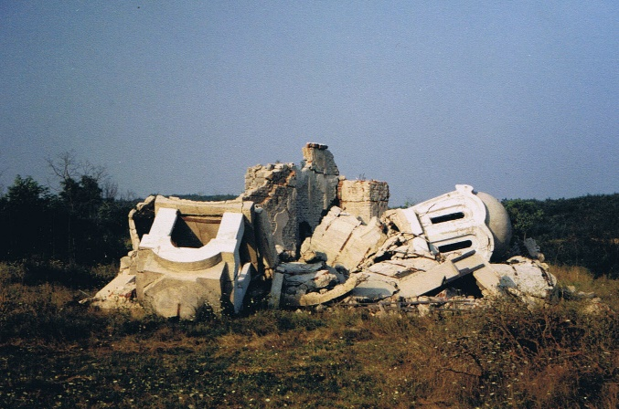
Silmä silmästä, hammas hampaasta: Sinun kirkkosi minun moskeijastani
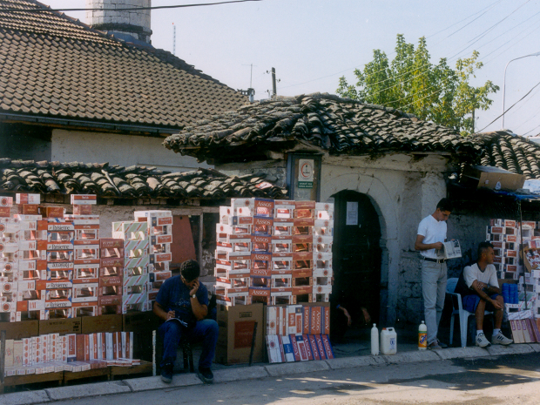 | 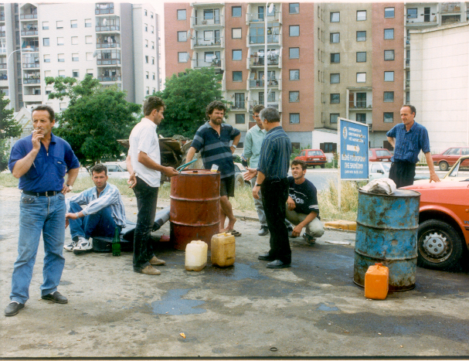
Välttämättömyyksistä huolehdittiin: Tupakka ja bensiini
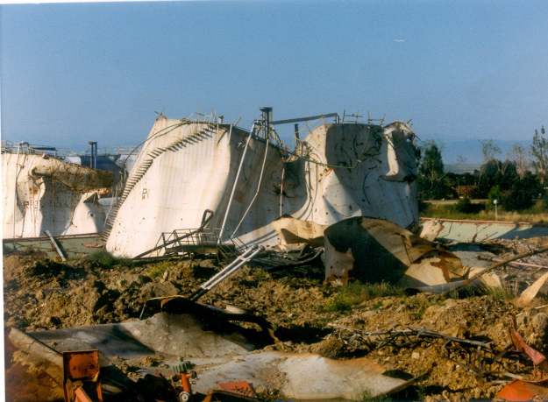
Sodan tuhoja: Energiahuolto, tiedot (Gjilanen sairaalan arkisto)
Maksu € 5, joka sisältää tapaksen ja juoman maksetaan suoraan ravintolalle. Ilmoittautuminen Kalevan nettisivuilla (www.kulttuuriyhdistys-kaleva.info) olevalla ilmoittautumislomakkeella on välttämätöntä tapaksen varmistamiseksi kaikille ja ylibuukkauksen estämiseksi.
Ti 26.03. Pertti Palo: Kapusiinikapina. Ravintola Alegría, Avda de los Boliches 42, Los Boliches, Fuengirola, klo 16
Ti 09.04. Erkki Vepsäläinen: Sohailin linna. Ravintola Alegría, Avda de los Boliches 42, Los Boliches, Fuengirola, klo 16
Kulinaarinen kokemus
Kulinaarinen kokemus: Castilla la Manchan keittiö, Ravintola Casa Castellana, C/Moncayo, 13, Fuengirola, 5.2.2019 klo 19
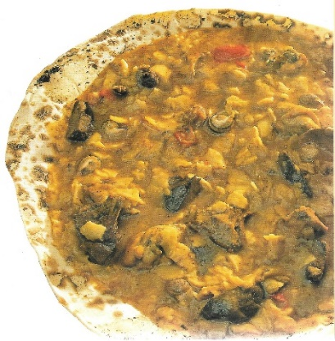
Kastilla la Manchan keittiö on kuin ympäröivä maakunta: karu ja yksinkertainen. Sitä leimaa voimakas vuodenaikojen vaihtelu: kylmät talvet ja polttavan kuumat kesät. Talvella tarvitaan voimakkaita paistettuja liharuokia tai muhennoksia, kesällä kevyempää. Lihaa on pöydässä runsaasti, tavallisimmin vuohta tai lammasta, harvemmin nautaa. Myös riista – kaniini, jänis, villisika, viiriäinen… - rikastuttaa ruokalistaa. Vaikka muuallakin Espanjassa tehdään juustoja, queso manchegosta on tullut melkeinpä espanjalaisen juuston synonyymi. Palanpainikkeeksi sopivat alueen yleensä melko raskaat punaviinit, joista ehkä tunnetuimpia tuotetaan Valdepeñasin alueella.
Lähes koko Espanjassa tunnetaan transhumancia. Lampaat siirretään keväällä kuumuutta pakoon tasangoilta vuoristoon ja syksyllä päinvastoin. Ensimmäisen siirtoa koskevan säädöksen antoi kuningas Alfons Viisas jo v. 1273. Vuosittain miljoonat lampaat vaihtavat asuinpaikkaa vuodenajan mukaan. Transhumancia jatkuu vielä tänä päivänä, mutta usein junalla ja GPS-paikannuksen tukemana. UNESCO on nimennyt sen aineettoman kulttuurin maailman perinnöksi. Ei ihme, että paistettu lammas, cordero asado, on ruokalistassa kunniapaikalla.
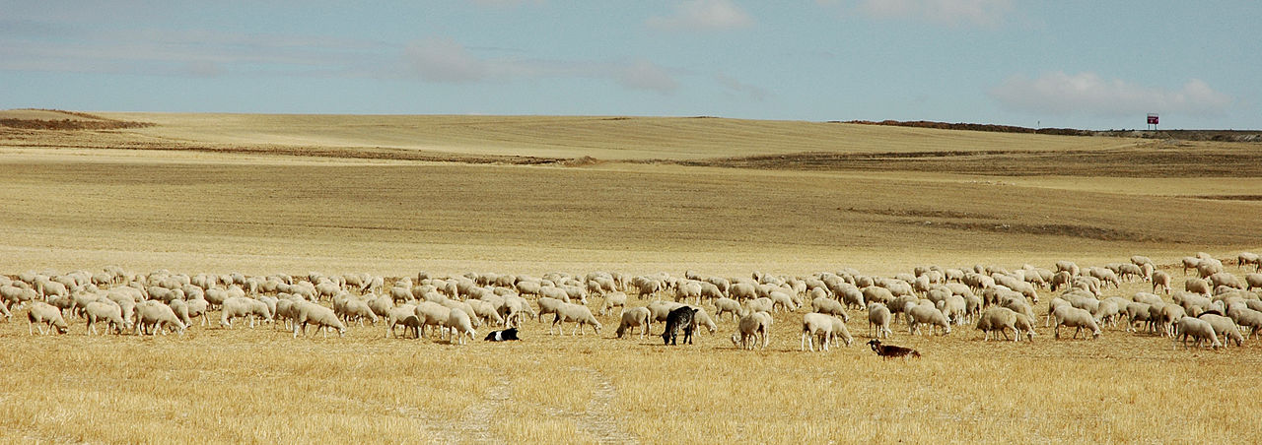

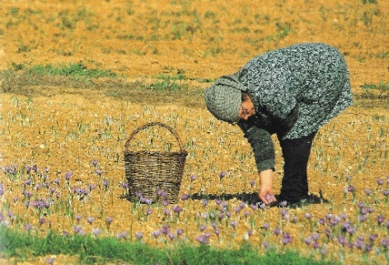
Alueen keittiön yleisestä yksinkertaisuudesta huolimatta Castilla la Manchasta löytyy myös todellinen ruokalistan helmi, saframi. Espanjan keskusylänkö tuottaa 70 % maailman saframista. Keisari Nero sirotutti krookuksen kukkia kulkureitilleen ja nautti muitten roomalaisten tapaan sitä orgioissa afrodiasikumina. Sillä värjättiin myös kankaita, mutta tärkein käyttö oli ja on ruuan laitossa.

Erityisesti Toledon alueella tuotetaan marsipaania ja makeita jälkiruokia.
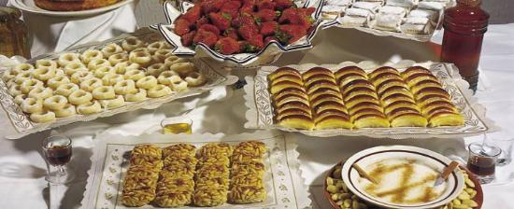

Meillä ei ole kulinaarisessa kokemuksessa mahdollisuutta käydä läpi koko Castilla la Manchan kieittiön repertuaaria, Mutta ravintola Casa Castellanan menu antaa siitä edustavan näytteen.
Menu Castellano

  - 1. Plato
  - Sopa Castellana

  - 2. plato
  - Patatas meneadas

  - sorbete de limón

  - 3.PLATO
  - Cordero asado al horno con ensalada castellana

  - postre
  - Leche frita

  - Juomat: kuohuviinimalja
  - Ribera del Dueron Punaviini mineraaliveSI
  - Orujo de hierbas castellano
Jäsenet € 40, vieraat € 45, maksu pankkiin, ilmoittautuminen netissä viimeistään 31.01.19
Kulinaarinen kokemus: Meren herkut Los Boliches tapaan, Ravintola Los Marineros José, Carvajal, Fuengirola, 23 tai 24.04. klo 19
Ruokalistasta ja hinnasta ollaan parhaillaan neuvottelemassa.
Retket ja matkat
Tämän kevään matka suuntautuu Mallorcalle ja Menorcalle. Se osoittautui erittäin suosituksi ja 40 osanottajan määrä täyttyi alta aikayksikön. Odotuslistalle oleville ilmoitetaan heti, jos paikkoja vapautuu.
Hallitus on muuttanut suunnitelmia ensi syksyn matkasta. Portugalin Lissabonin, Coimbran ja Evoran sijasta menemmekin hiukan lähemmäksi kotia, Sevillaan ja Italicaan. Koska monet kalevalaiset ovat jo käyneet Sevillassa, jotkut ehkä useampaankin kertaan, yritämme keksiä uuden näkökulman. Italica lienee useimmille uusi tuttavuus.
Portugali voisi siirtyä ensi vuoden kevääseen.

Hyvää Uutta Vuotta

